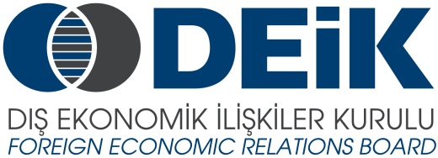

EK-1:

T.C. Cumhurbaşkanı Sayın Recep Tayyip Erdoğan’ın Belarus Ziyareti Çerçevesinde Özel Sektör Heyet Programı

10 – 11 Kasım 2016, Minsk

Taslak Program

10 Kasım 2016, Perşembe
14:00 | Atatürk Havalimanı Dış Hatlar Terminali’nde Buluşma
16:00 – 18:30 | İstanbul – Minsk Uçuşu (Özel Uçak)
18:30 – 19:30 | Havalanı – Otel Transferi-Yerleşme
19:30 – 21:00 | Akşam Yemeği
11 Kasım 2016, Cuma
10:00 – 11:00 | Kültürel Program
11:00 – 12:00 | Odaların Boşaltılması, Bagajların Teslimi
12:30 – 14:00 | Minsk Camii Açılış Töreni (T.C. Cumhurbaşkanı Sayın Recep Tayyip Erdoğan’ın Katılımı ile)
14:00 – 14:30 | İş Forumu’nun Olacağı Yere Ulaşım
14:30 – 15:15 | Kayıt
15:15 – 17:30 | Türk ve Belarus Firmaları Arasında İş Görüşmeleri
17:30 – 19:00 | Türkiye – Belarus İş Forumu (İki Ülke Cumhurbaşkanlarının Katılımı ile)
19:00 – 20:00 | Havaalanına Transfer
20:30 – 23:00 | Minsk – İstanbul Uçuşu (Özel Uçak)

